Exploring circular water options for a water-stressed city: Water metabolism analysis for Paju City, South Korea
可在ScienceDirect获取的目录列表
Sustainable Cities and Society
期刊主页：www.elsevier.com/locate/scs
为水资源紧张的城市探索循环水方案：韩国坡州市的水代谢分析
Yiseul Hong a, Jooyoung Park a,b,*
a 能源环境政策与技术，高丽大学能源环境研究生院（KU-KIST Green School）
b 首尔大学土木与环境工程系
1. 引言
水资源安全已成为以高人口密度、经济活动集聚以及依赖腹地供应资源为特征的城市地区的普遍关注问题。此前，城市主要关注供水问题，但应对水资源安全的城市水管理重点已经演变并扩展。它包括排水与公共卫生问题；防洪与排水；污染管理与环境保护；用水效率与生产率；以及与水相关的风险（包括适应环境变化）和社会福利与公平等问题(Brown, Keath, & Wong, 2009; Hoekstra, Buurman, & Van Ginkel, 2018)。近年来，循环经济范式已被应用于水领域，拓宽了水资源安全策略的范围(IWA, 2016; Smol, Adam, & Preisner, 2020)。在循环水经济的概念中，水不仅是提供产品和服务的资源，还充当材料和能源的载体(Stuchtey, 2015; Tahir, Steichan, & Shouler, 2018)。因此，循环水经济强调在闭环中更高效、更重复地利用水及与水相关的资源，回收
* 通讯作者所在单位：Seoul National University, 1 Gwanak-ro, Gwanak-gu, Seoul 08826, Republic of Korea
电子邮箱地址：jy_park@snu.ac.kr (J. Park).
能源和营养物质，并从源头上防止水的污染。通过保留水的全部价值而非在使用后排放，循环用水可带来以下益处：减少进入受纳水体的营养负荷；降低与水的生产、处理和分配相关的能源消耗；以及如果处理后的水用于灌溉，可提高农业生产(Voulvoulis, 2018)。
物质流分析已被广泛采用作为探索和评估循环经济资源效率策略的核心方法。例如，为了监测欧盟向循环经济迈进的进展，Eurostat按照经济范围内物质流账户指南对每个国家的物质流进行诊断并跟踪相关指标(Eurostat, 2001, 2018)。在城市层面直接针对水流的一种等效方法是城市水代谢(UWM)(Renouf, Sochacka, et al., 2017)。与物质流分析类似，UWM的优势在于其整体性，能够追踪城市水管理所有阶段（从取水到排放和损失）的所有人为和自然水流(Renouf, Sochacka, et al., 2017)。传统上，这些水流往往在较小的尺度上（例如在设施或流域层面）被分别研究和管理。因此，源自
UWM的绩效指标对于有关城市水目标的战略决策是有用的(Renouf, Serrao-Neumann, Kenway, Morgan, & Low Choy, 2017)。该量化所需的水数据可以方便地从公开的统计数据中获取(Fragkou, Vicent, & Gabarrell, 2016)。集成水模型（如Aquacycle）基于水量平衡量化水流，但通常在较小的尺度（如集水区或区域层面）模拟水流(Renouf & Kenway, 2017)。
然而，与针对各种资源的大量物质流分析相比，针对水的代谢研究相对较少(Fragkou et al., 2016; Renouf, Serrao-Neumann, et al., 2017)。Kenway, Gregory和McMahon (2011)将UWM形式化，强调在水量平衡中考察水回用和损失的重要性。通过将其应用于四个澳大利亚城市，作者发现这些城市的用水效率低下，大量雨水、径流和废水流未被利用。基于UWM，Fragkou等(2016)证实加泰罗尼亚的27个沿海城市获得了足够的降雨以进行城市规模的雨水收集，而Paul, Kenway, McIntosh和Mukheibir (2018)发现班加罗尔供水网络中存在显著的废水回用和损失减少潜力。在审查了各项水倡议愿景声明中表达的各种城市水目标后，Renouf, Serrao-Neumann等(2017)提出了一组涵盖四个目标的UWM指标：资源效率（水、能源和营养物质）；供应内部化和多样化；水资源和水文循环保护；以及对水多种功能的认识。
UWM还被用于筛选实现水目标所需的替代性水管理干预措施的类型和规模。对于一个半假设的案例，Farooqui, Renouf和Kenway (2016)探讨了六种水服务方案对两个目标（即资源效率和水文性能）的影响。该研究发现，当大规模采用雨水和径流收集时，可以减少人均外部水取水量，恢复水文水流，并降低与水相关的能源使用。然而，在家庭层面采用这些干预措施可能会带来能源上的权衡。废水回用也可以带来类似的用水效率益处，但对恢复水文水流的影响甚微。Renouf等(2018)考察了四项干预措施对澳大利亚三个城市区域的用水效率和水文性能：需求管理、雨水/径流收集、废水回用以及增加透水性。综合绩效效益是实质性的，减少了10–36%的人均取水量，但单项效应在三个城市区域间显示出不同的优先级。
UWM主要侧重于描述城市水系统的物理维度。为了对经济、环境和/或社会方面进行补充理解，UWM可以与其他评估方法相结合，例如成本核算和生命周期评估(Renouf & Kenway, 2017)。Torres López, Barrionuevo和Rodríguez-Labajos (2019)首次在城市层面建立了水环境经济核算体系(SEEA-Water)。SEEA-Water不仅在其物理供应与使用表中记录城市水流信息（这与UWM等效），还包括水质信息（排放账户）和货币交易信息（混合账户）。Nezami, Zarghami, Tizghadam和Abbasi (2022)引入了一个结合UWM和系统动力学的混合模型，以从供需差距和成本覆盖方面评估水管理方案。UWM可以作为对城市水系统进行生命周期评估的基础，例如估算其生命周期能源消耗(S.J. Kenway et al., 2015; Venkatesh, Chan, & Brattebø, 2014)或碳排放(Shehabi, Stokes, & Horvath, 2012; Xue et al., 2019)。特别是，评估替代性水管理方案（如减少水损失或需求）的碳减排潜力，首先需要来自UWM的相关水流的定量信息。
在本研究中，我们分析了
坡州（韩国一个水资源紧张的城市，已增加了调水量并计划进行大规模基础设施扩建以满足预期进一步增长的用水需求）的当前和未来水代谢我们的目标是考察循环水方案——废水回用、雨水收集、需求管理和减少损失——能在多大程度上缓解坡州对调水的依赖以及对基础设施扩建的需求。为了对该市的水规划提出可行的建议，我们着重于提高情景的分辨率。例如，我们的情景考虑了关于各个水设施现有和规划产能的详细数据，以及人口、新建建筑和/或用水需求增长的预测，而非引入单一参数假设（如废水回用比例）。为了评估坡州的用水绩效，我们采用了一组根据当地需求量身定制的现有和新指标，涉及用水效率、自给率和供应多样化。这是以坡州为案例、在城市整体尺度上评估水管理可持续性的更大规模研究的第一部分。在后续研究中，此UWM的结果将被用于评估城市水管理的生命周期能源使用和碳排放。
2. 数据与方法
2.1. 案例研究区域
我们的案例研究聚焦于坡州，该市是韩国日益面临水资源安全问题的城市之一。此外，其中一位作者能够获取未公开的数据。坡州位于大都市区西北部、三八线板门店以南，是一个不断发展的城市，拥有 Unjeong New Town 和14个工业园区（图1）。其土地面积为673.21 km2，是韩国首都及最大都市城市首尔的1.6倍，2022年初人口超过484,000人(MOIS, 2019; Paju City Government, 2022)。然而，坡州缺乏本地水资源。其唯一的地表水本地水源是临津江，该江发源于朝鲜的马息岭，穿越非军事区流入黄海。由于朝鲜占据其流域面积的63%(MOE & K-water, 2021)并运营着八座大坝，坡州从临津江的取水已变得不太可靠(Cho & Jang, 2020)。取而代之的是，它增加了调水量。截至2018年，坡州从临津江取水约2,640万 m3，但从都市区间调水系统额外调入了9,220万 m3的水(MOE, 2019c)。
尽管本地水源有限，坡州的用水需求预计将进一步增长，需要大规模扩建水基础设施。预计随着始于2000年代初、将持续至2023年的 Unjeong New Town 住宅用地开发项目的完成，坡州的人口在2030年可能比2018年增加8%(MOE, 2019c, 2021)。此外，坡州液晶显示器工业园区（坡州14个工业园区中最大的园区之一）正计划大规模扩建其生产线。由于新增就业，这将同时增加工业和居民用水需求(KICOX, 2021; MOE, 2021; Paju City Government, 2018)。考虑到这些因素，坡州市和韩国环境部估计坡州在2040年将每日缺水86,661 m3(MOE, 2021)。气候变化的影响可能会进一步加剧水资源安全问题，使坡州到2040年成为京畿道四个最脆弱的市之一(Gyeonggi Province Government, 2017)。为应对预期的水压力增加，该市计划大规模建设额外的区间调水管网以及一个工业用水生产设施。尽管区间供水系统在韩国已被广泛采用，但这一方案必须经过仔细审查，因为坡州在进一步扩建其地下管网方面已达极限。
2.2. 城市水代谢
我们使用最初由Kenway等(2011)提出并由Renouf等(2018)进一步发展的UWM框架，分析了坡州当前和未来的水管理。该框架通过平衡城市水系统所有过程中的流入和流出量，实现了对城市系统边界内外所有人为和自然水流的整体性追踪（公式1）。由城市水基础设施管理的人为水流包括来自地表水和地下水的集中式供水(C)、从降水或钻孔水收集的分散式供水(D)、排放的废水(WW)以及回用水流(Re)。自然水流包括未被收集的降水(P)、径流(SW)、对地下水的入渗(G)以及沿水文循环的蒸散发(ET)。
P + C + D + Re = ET + SW + WW + G + Re + ΔS
(1)
其中：
P = 落在系统边界内的未被收集的降水（即系统边界内总降水量减去系统边界内收集的雨水）
C = 来自地表水(Cs)和地下水(Cg)的集中式供水总量
D = 从降水(Dp)和钻孔水(Dg)收集的分散式供水总量
ET = 系统区域的蒸散发
SW = 从系统区域排出的地表径流
WW = 从系统区域排出的废水（不含回用水流）
G = 对地下水的入渗
Re = 废水的回用和循环利用
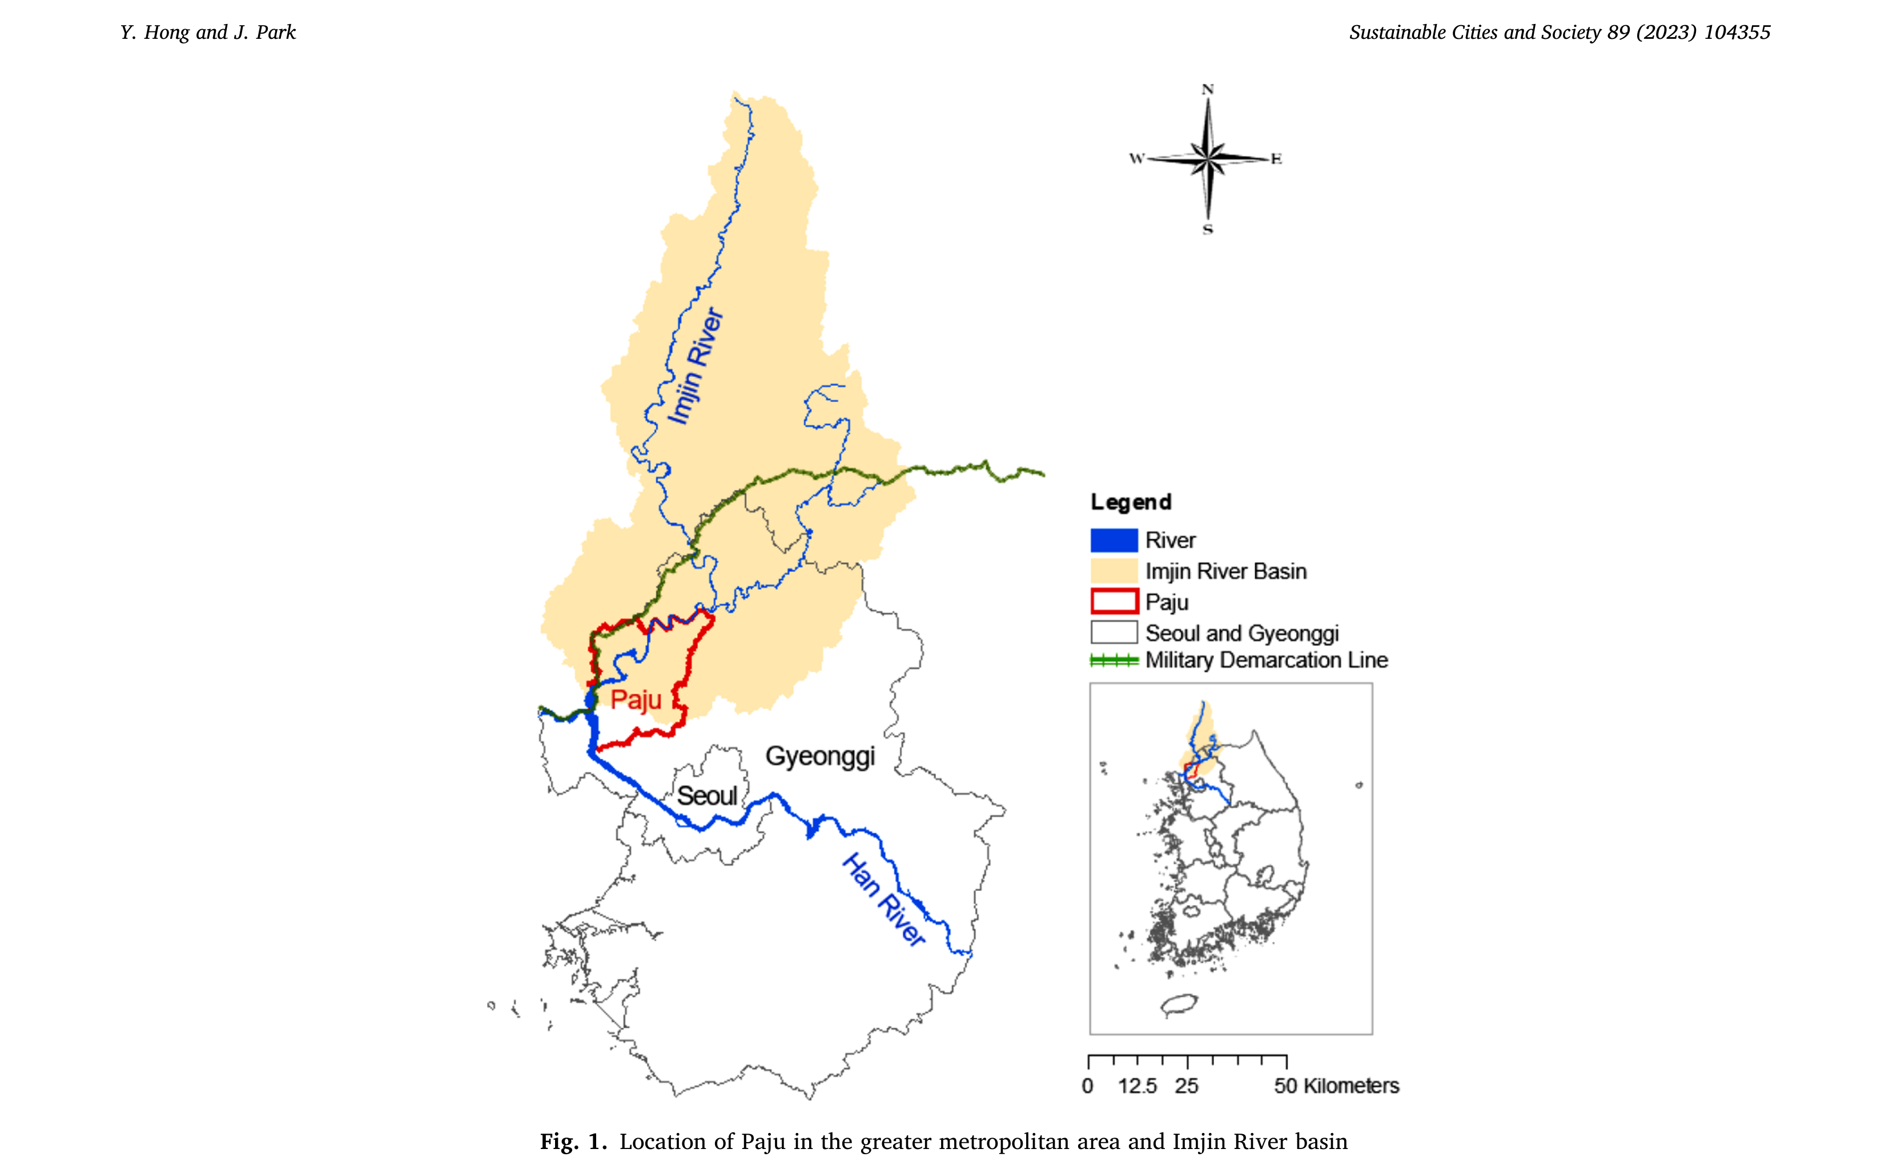
图1. 坡州在大都市区及临津江流域中的位置
ΔS = 系统内蓄水量的变化
我们的系统边界被设定为坡州的行政边界，因为水资源是在地方和区域层面管理的，绩效目标在此层面确立、数据在此层面收集(Jeong & Park, 2020)。通过汇总来自公开统计数据、实地访谈和文献的数据，对坡州2018年和2040年基准年的水流进行了量化（表1和补充材料中的S1.1节）。
为了评估坡州的用水绩效，我们采用了与水资源安全的三个方面相关的七个指标：水资源效率、水自给率和供应多样化（表2和补充材料中的S1.2节）。水资源效率涉及水的生产性利用，而水自给率和供应多样化涉及通过在城市内利用各种水源来实现水循环的本地化(Rygaard, Binning, & Albrechtsen, 2011)。这些指标是在审查了各种水资源安全指标后，根据其与坡州背景和水问题的相关性来选定的(ADB, 2020; Jensen & Wu, 2018; Van Leeuwen, Frijns, Van Wezel, & Van de Ven, 2012)。出于本研究的目的，我们在UWM分析中引入并调整了三个新指标。本地取水率评估地表水或地下水取水量相对于可用水资源的水平。来源分布表示根据各种水源类别划分的一组水分量占比。多样性指数或香农-威弗指数（最初在美国被应用于量化州层面的水系统多样性(Barakoti, Celik, Moorhead, & Apul, 2019)），在本研究中用于衡量水源多样性，并采用更详细的水源供应类别。
2.3. 替代性水管理策略的水资源安全效应
为了探索增强
表1
水流数据及其来源
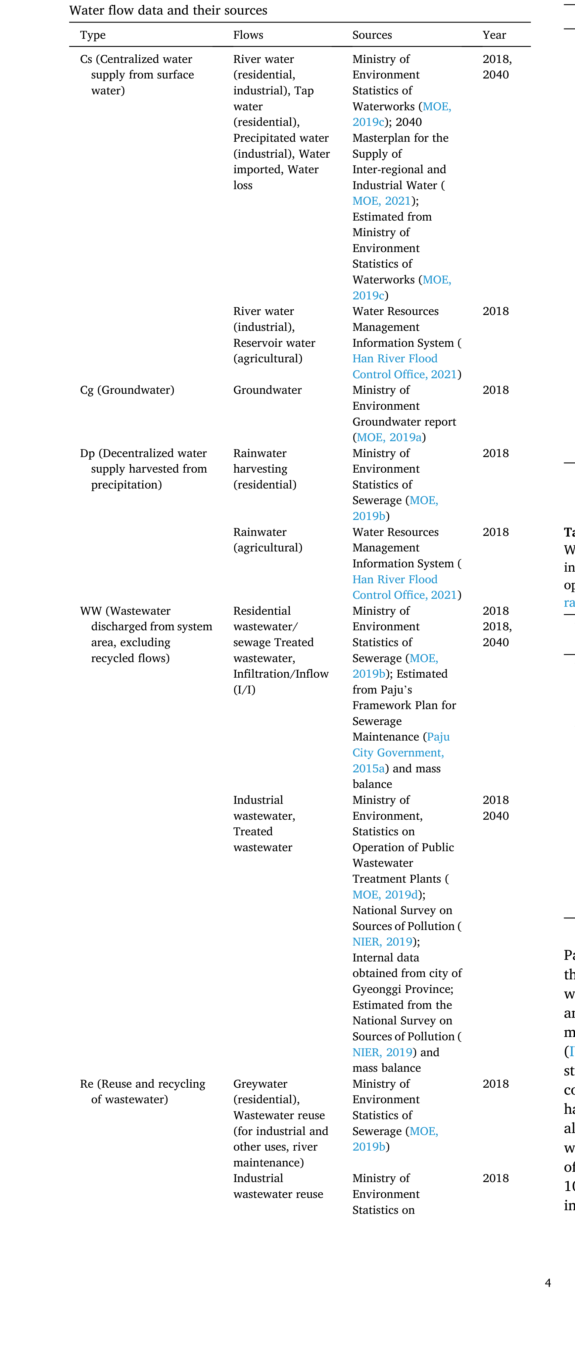
表1（续）
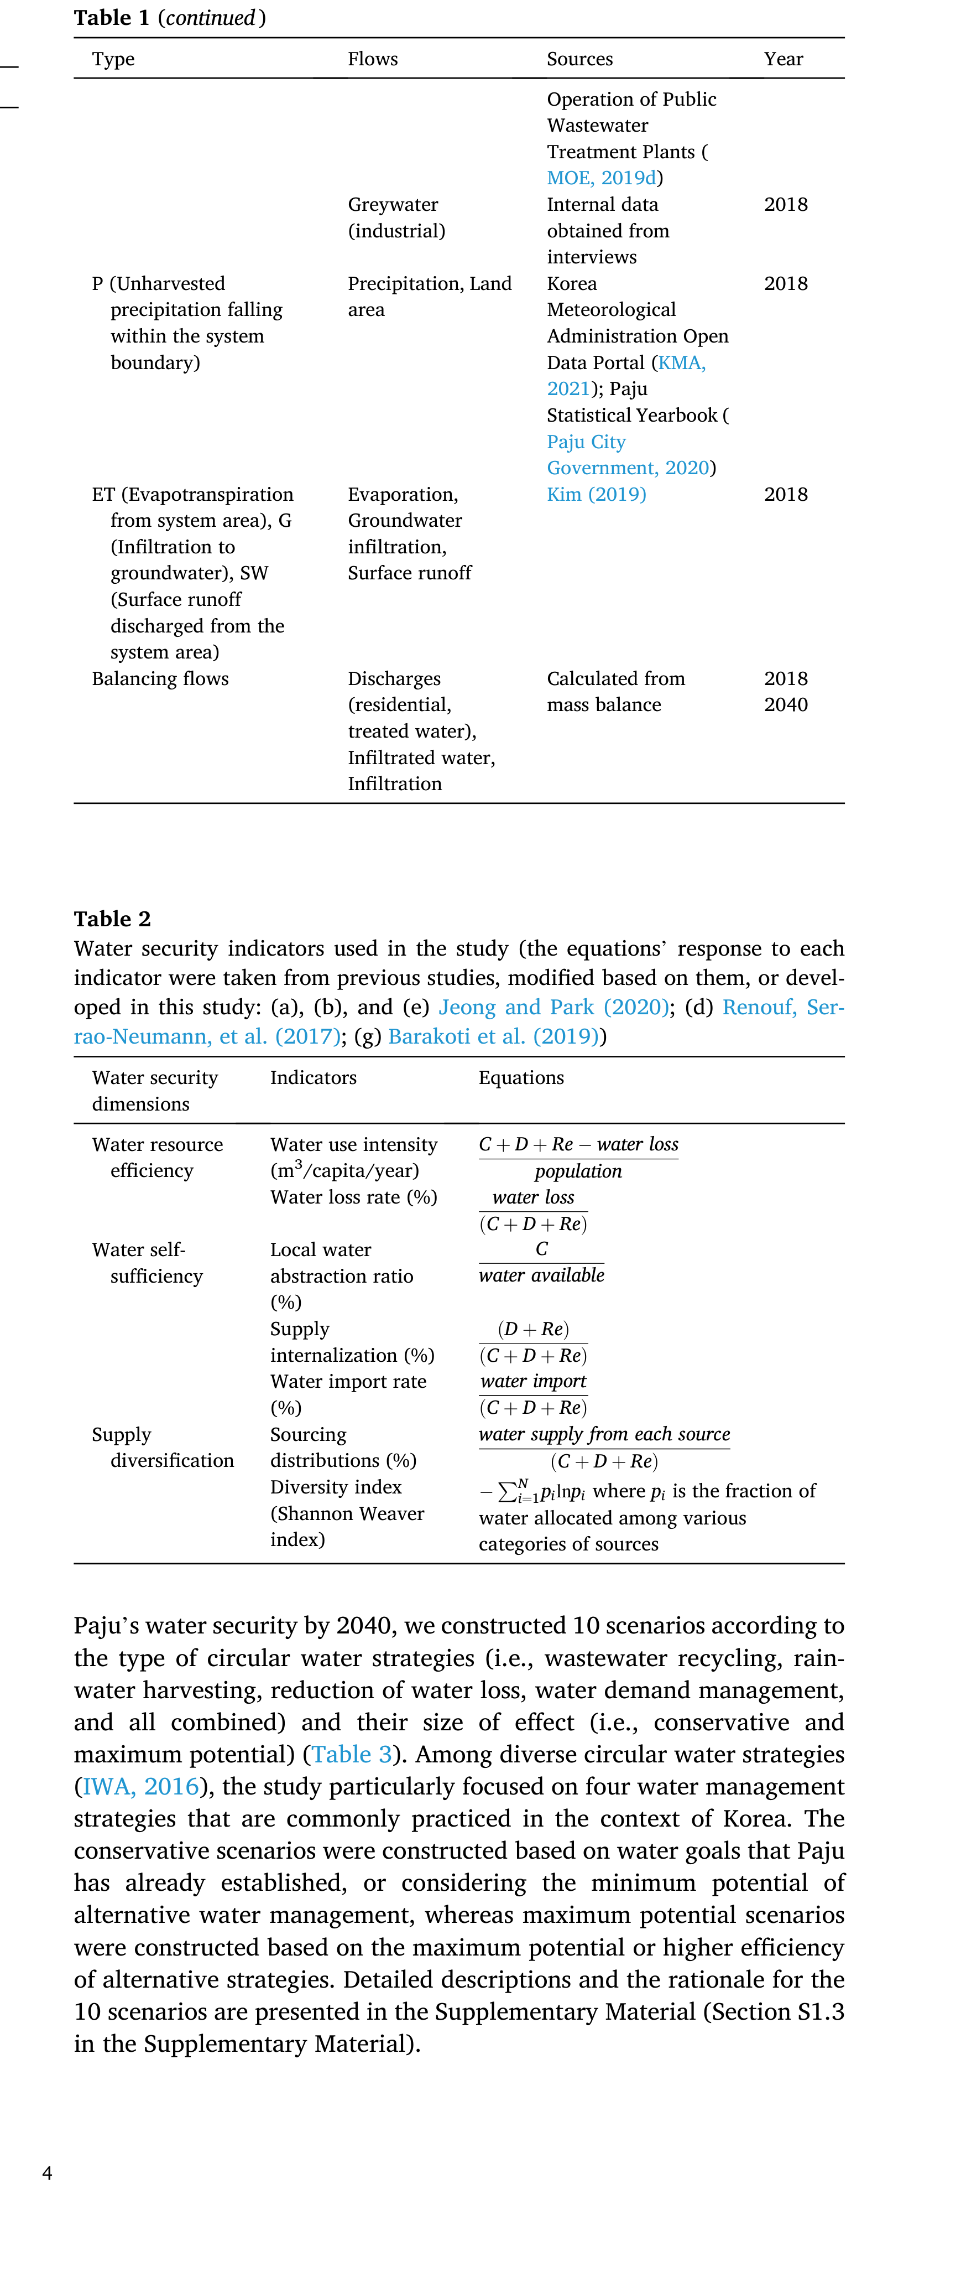
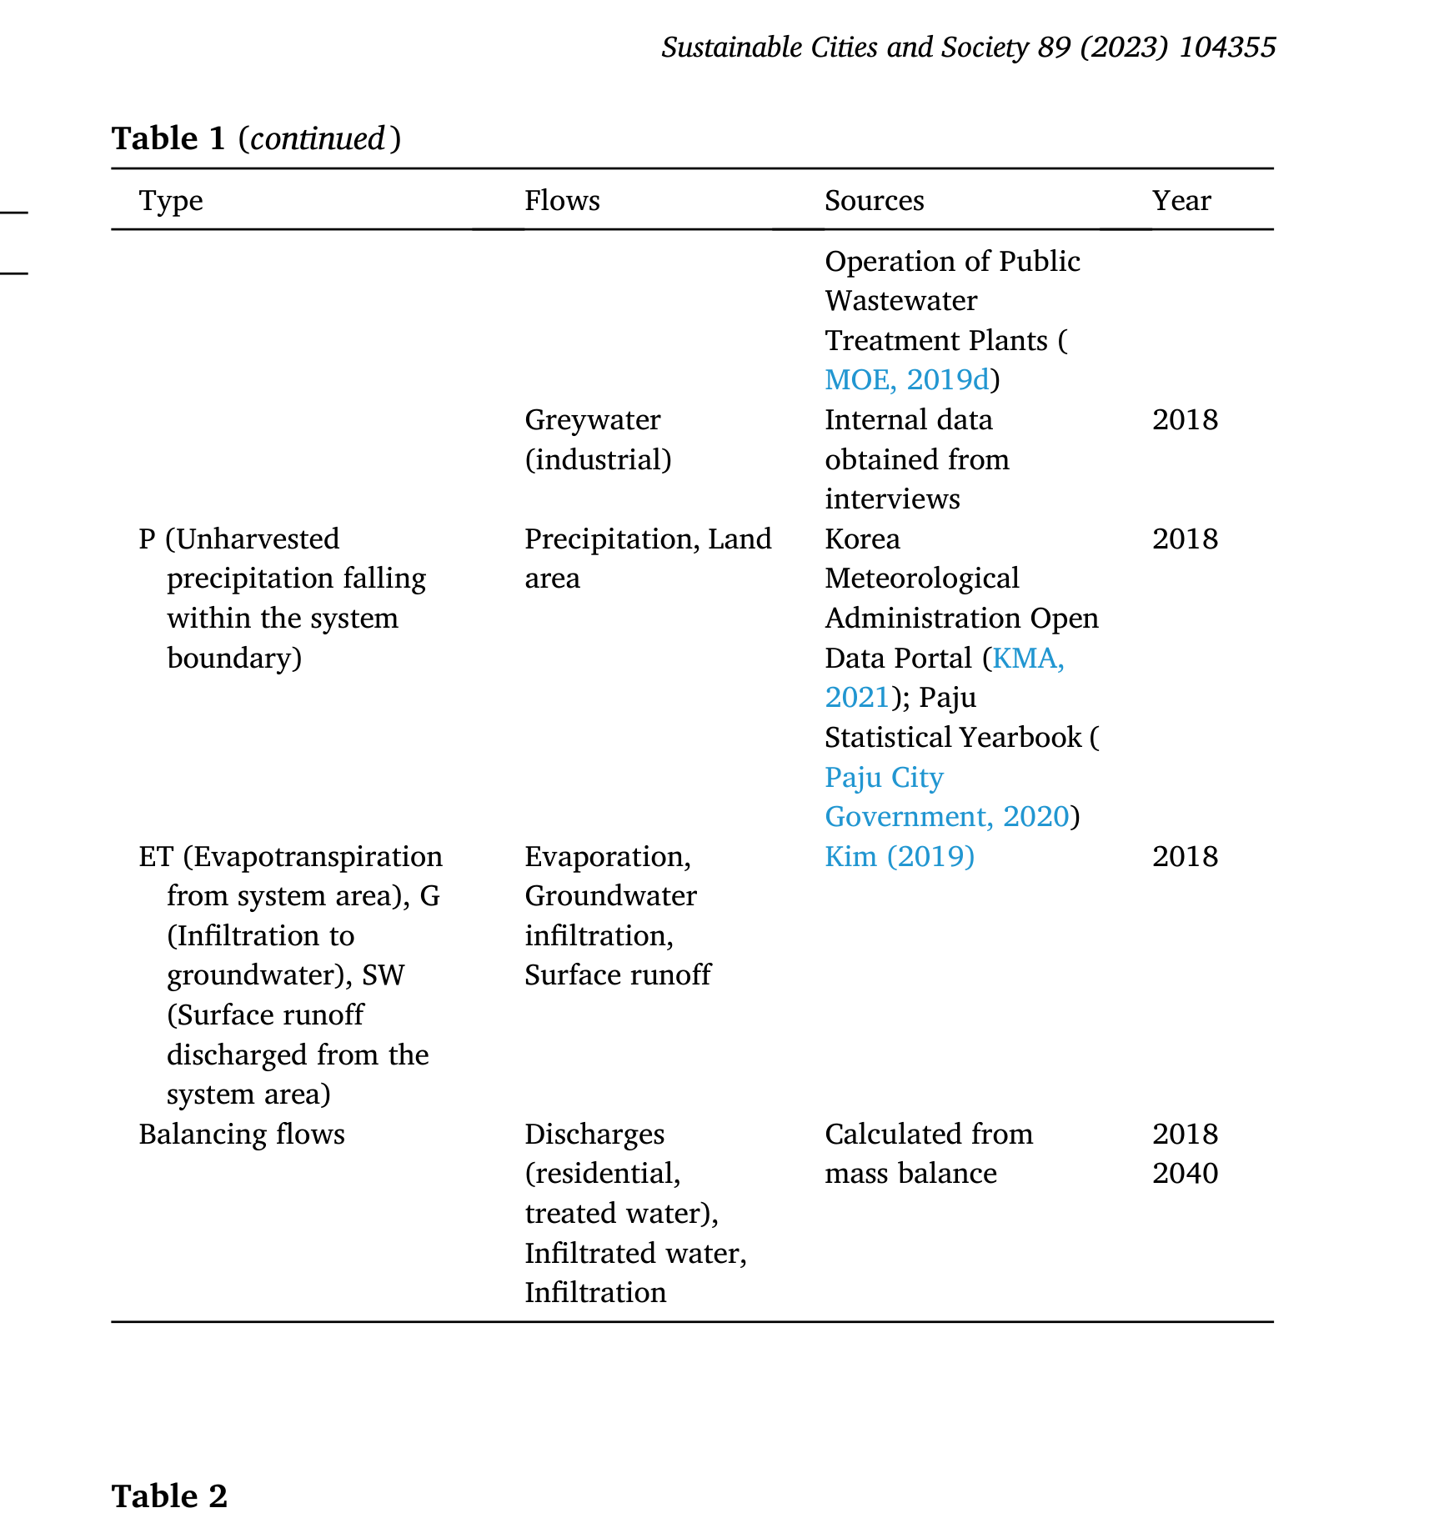
表2
本研究中使用的水资源安全指标（各指标对应的方程取自先前研究、基于其修改或在本研究中开发：(a)、(b)和(e) Jeong and Park (2020); (d) Renouf, Serrao-Neumann, et al. (2017); (g) Barakoti et al. (2019)）
坡州到2040年水资源安全的替代性水管理方案，我们根据循环水策略的类型（即废水回用、雨水收集、减少水损失、用水需求管理以及全部组合）及其效应规模（即保守型和最大潜力型）构建了10个情景（表3）。在各种循环水策略中(IWA, 2016)，本研究特别关注在韩国背景下普遍采用的四种水管理策略。保守型情景是基于坡州已确立的水目标或考虑替代性水管理的最低潜力构建的，而最大潜力型情景是基于替代策略的最大潜力或更高效率构建的。10个情景的详细描述和理由见补充材料（补充材料中的S1.3节）。
表3
2040年坡州替代性水管理的十个情景
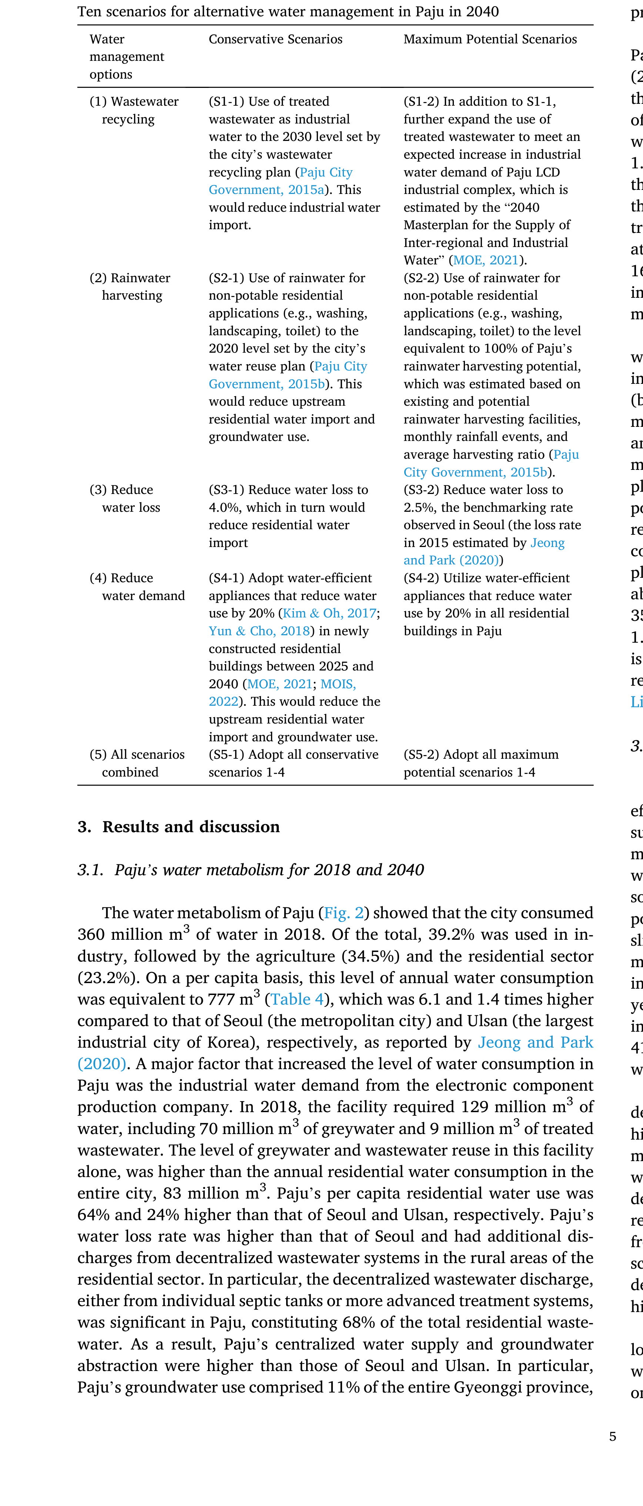
3. 结果与讨论
3.1. 坡州2018年和2040年的水代谢
坡州的水代谢（图2）显示该市在2018年消耗了3.6亿 m3的水。其中39.2%用于工业，其次是农业(34.5%)和居民部门(23.2%)。按人均计算，这一年度用水量水平相当于777 m3（表4），分别比Jeong和Park (2020)报告的首尔（都市城市）和蔚山（韩国最大的工业城市）高6.1倍和1.4倍。导致坡州用水量水平升高的一个主要因素是电子元件生产企业的工业用水需求。2018年，该设施需要1.29亿 m3的水，其中包括7,000万 m3的灰水和900万 m3的处理后废水。仅该设施一项的灰水和废水回用水平就高于全市8,300万 m3的年居民用水量。坡州的人均居民用水量分别比首尔和蔚山高64%和24%。坡州的水损失率高于首尔，并且在居民部门的农村地区还有来自分散式废水系统的额外排放。特别是，分散式废水排放（无论是来自个体化粪池还是更先进的处理系统）在坡州非常显著，占居民废水总量的68%。因此，坡州的集中式供水和地下水取水量高于首尔和蔚山。特别是，坡州的地下水使用量占整个京畿道的11%，
在该道所有市中排名第二(MOE, 2019a)。
我们对坡州水代谢的分析还证实，2018年坡州对调水的依赖度(26.7%)高于蔚山(21.3%)——一个水资源紧张的工业城市。同时，坡州提高了替代水源利用水平(38.6%)，以应对水资源安全的挑战。2018年，坡州的供应内部化为24.6%，是蔚山的5倍，多样性指数为1.82，高于蔚山(1.38)。这主要由工业用处理后废水和灰水回用所推动，该回用量在韩国排名第二(MOE, 2019b)。在坡州，超过23%的处理后废水被用于工业用途（相比之下全国水平为1%），工业灰水回用量占全国灰水总利用量的16%(MOE, 2019b)。这意味着坡州在韩国处于相对领先的地位，推动了水的回用和供应内部化。
根据坡州2040年的水代谢（图3），其年用水需求将增至4.18亿 m3，主要由工业用水需求增长(24.7%)和居民需求增长(23.1%)所驱动。工业将占总用水需求的42.8%，而农业和居民用水分别占29.9%和24.8%。因此，人均年用水需求也将从777 m3增加到808 m3。目前，坡州满足这一不断增长的用水需求的计划是从区间供水系统扩大调水量（每年680万 m3工业用水和每年2,200万 m3居民用水），并建设一座供应工业用水的水生产厂。该计划将不仅增加坡州对本地取水率的依赖，还将使调水依赖度从2018年的26.7%增至2040年的35.9%，同时使坡州的水源供应多样性指数从2018年的1.82降至2040年的1.74。这意味着坡州的水资源安全预计到2040年将恶化，使该市更容易受到区域性水冲突和气候变化影响(Kim, 2021; Li, Zuo, & Zhang, 2022)。
3.2. 替代性水管理策略的水资源安全效应
表5和补充材料中的表S2-3展示了10种替代性水管理方案对总供水量、本地供水量和调水量以及所选绩效指标的影响。在四种策略中，扩大废水回用在保守型和最大潜力型情景中都显示出增加本地水源和减少调水的最大潜力。根据S1-2情景，废水回用加上本地取水量的轻微增加，每年将减少约3,600万 m3的调水量，相当于2018年至2040年间供水量增长（即每年5,500万 m3）的65.3%，或2040年预计调水量的24.0%。这反过来将使坡州的供应内部化从基准情景的33.5%提高到41.8%，多样性指数从1.74提高到1.86，同时使调水率从35.9%降至27.3%。
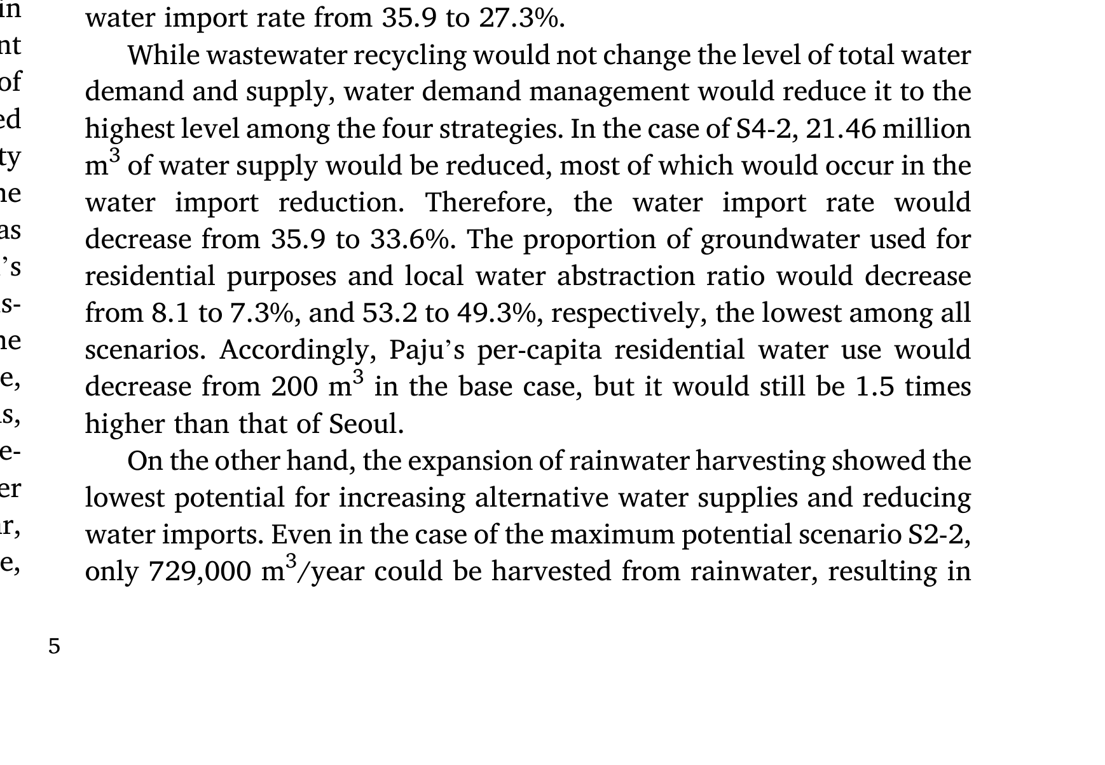
虽然废水回用不会改变总用水需求和供应水平，但用水需求管理将在四种策略中实现最高水平的削减。在S4-2情景中，将减少2,146万 m3的供水量，其中大部分来自调水量的减少。因此，调水率将从35.9%降至33.6%。用于居民用途的地下水比例和本地取水率将分别从8.1%降至7.3%、从53.2%降至49.3%，为所有情景中最低。因此，坡州的人均居民用水量将从基准情景的200 m3下降，但仍将是首尔的1.5倍。
另一方面，扩大雨水收集在增加替代水源和减少调水方面显示出最低的潜力。即使在最大潜力型情景S2-2中，每年也只能从雨水中收集729,000 m3，导致
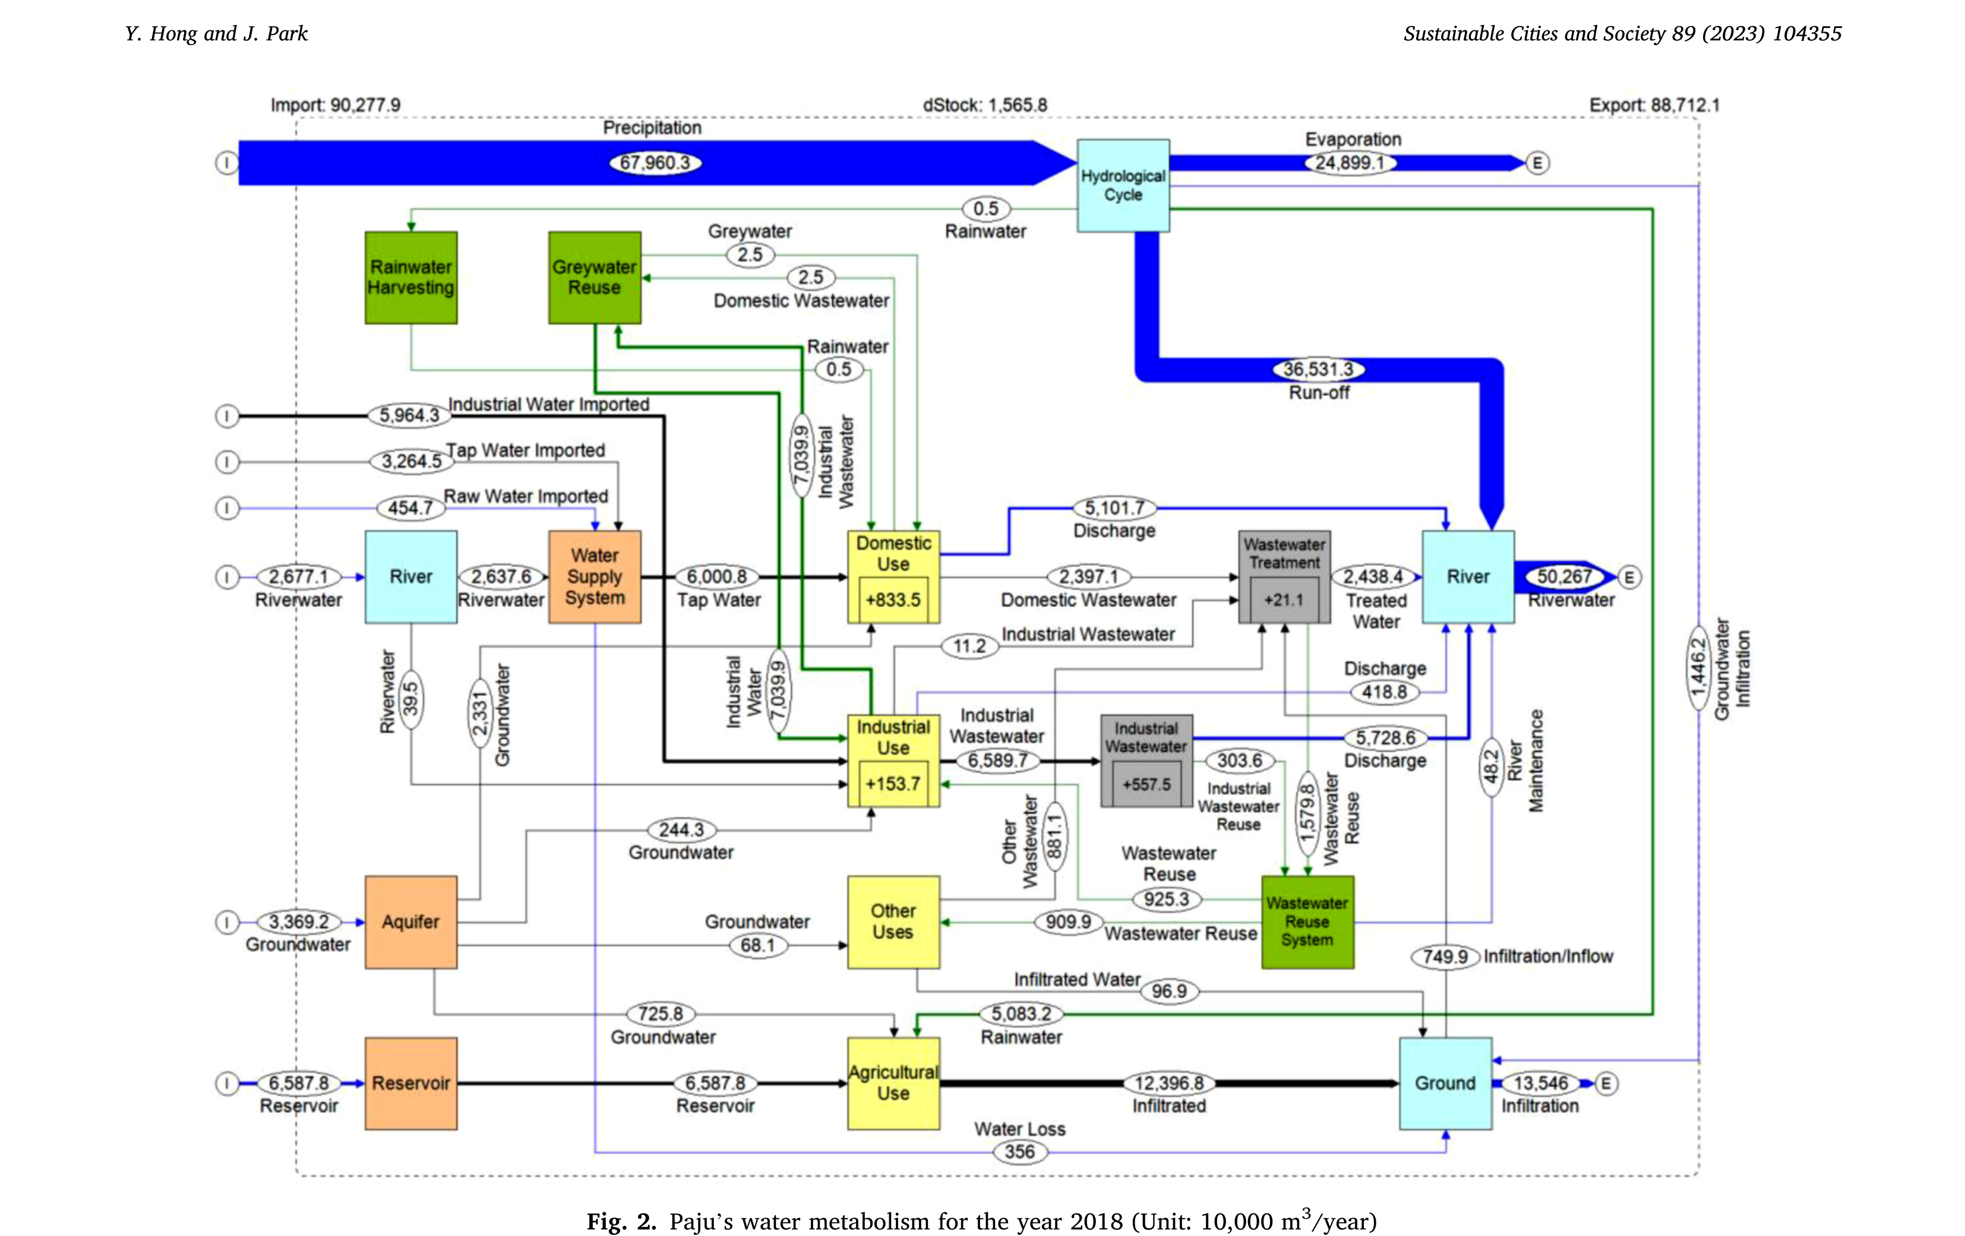
图2. 坡州2018年的水代谢（单位：10,000 m3/年）
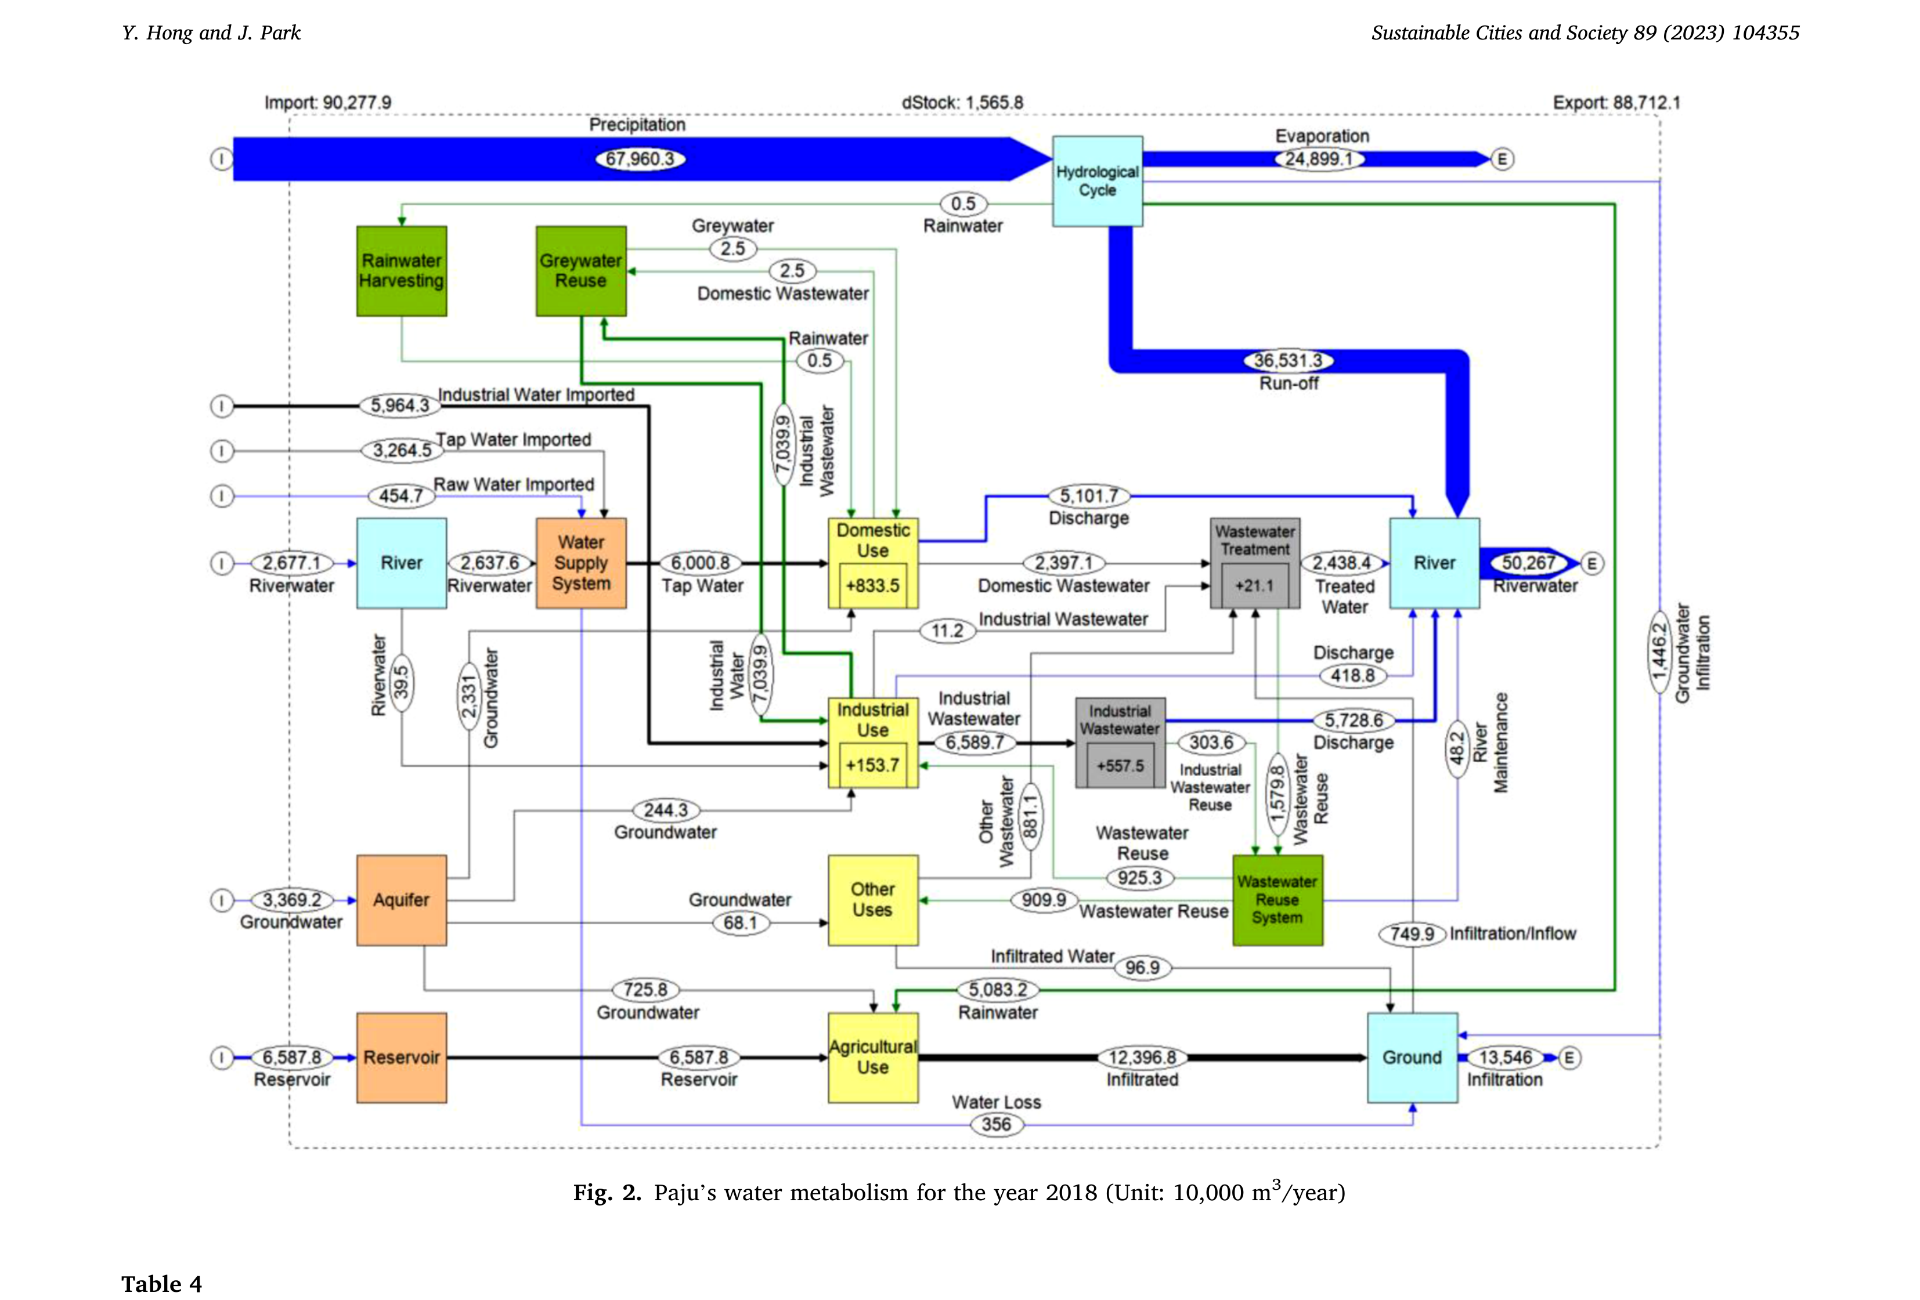
表4
坡州2018年和2040年的水资源安全指标（* 首尔和蔚山的数值直接取自Jeong和Park (2020)或基于其结果计算得出。）
绩效指标的变化微不足道。减少水损失（如S3-1和S3-2所示）同样导致供水量和绩效指标的变化甚微。尽管坡州的水损失率高于首尔，但低于全国平均水平(10.8%)
当四种策略全部组合时，估计
保守型情景将增加替代水源687万 m3（占2040年替代水源总量的7.7%），同时减少调水903万 m3（占2040年调水量的6.0%）。另一方面，我们的最大潜力型情景显示出高得多的潜力，增加替代水源3,558万 m3(39.9%)，减少调水5,568万 m3(37.7%)。
这种减少相当于2018年至2040年间供水量的增长，意味着四种策略组合在一起将具有抵消该时期用水需求增长效应的潜力。
3.3. 坡州的水管理建议
本研究着重于提出可行的建议，这些建议源自我们的发现，如下所述。首先，坡州需要扩大处理后废水的利用，以降低与调水和依赖大规模基础设施扩建相关的风险。坡州的水基础设施正在老化，在扩建地下管网方面已达极限。如果约34%的处理后废水被回用（如S1-2情景），仅此一项就能抵消2018年至2040年间预期供水量增长的65.3%，并避免建设工业用水生产设施。在蔚山可以找到一个标杆案例。为了应对工业用水需求不断增长所带来的挑战，同时面临调入水水质恶化导致的供应约束，蔚山自2019年以来推进了废水再生项目。结果是，来自一座公共工业废水处理设施的613万 m3/年的处理后废水经过进一步处理，供应给附近的七个工业设施(BK-ENG, 2022)。这相当于坡州原计划中设想的水平(Paju City Government, 2015a)和S1-1情景。考虑到坡州产生大量废水（14,100万 m3/年）且面临来自用水密集型行业不断增长的需求，废水回用是一项对其水资源安全具有重大影响的潜在选择。
其次，坡州需要在减少用水需求方面确定优先次序。坡州的用水效率仍然相对较低，如其居民用水强度所示，该强度是
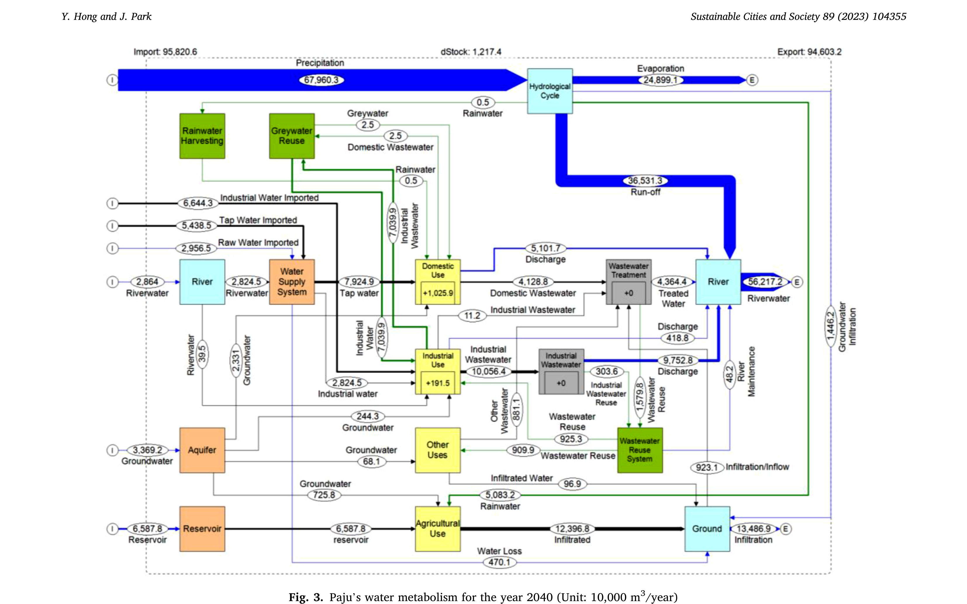
图3. 坡州2040年的水代谢（单位：10,000 m3/年）
首尔的1.6倍。如果坡州的所有家庭都采用效率为20%的节水器具，这将减少2018年至2040年间扩大的供水增长的30%。考虑到根据节水器具的类型，已报告的最高节水率可达50–60%(Cho, Kang, & Eonku, 2011; Yun & Cho, 2018)，用水需求管理方案的潜力可能更大。现行的《供水和自来水安装法》要求在新建建筑中安装节水器具，并最近对部分安装中的马桶和水龙头实施了强制性的用水等级标识方案。为了促进节水器具的有效采用和使用，坡州需要考虑对现有建筑中的这些器具引入补贴，并推广“碳积分制度”——为减少电力、自来水、城市燃气消耗的人提供货币激励(Gyeonggi Province Government, 2021)。
第三，雨水收集和减少水损失的影响有限；因此，需要仔细审查其可行性及改进方法。雨水收集潜力较低的原因之一是，《水再利用促进和支持法》要求的雨水蓄水箱安装容量初始并不显著(Kim, 2014)。由于一项调查报告称有限的用水需求是首尔现有雨水收集设施的障碍之一(Seoul Metropolitan Government, 2013)，坡州在选择目标建筑和设计雨水收集设施时，除了总建筑面积外，还需考虑潜在用水需求。按建筑等级策略性地确定雨水蓄水箱尺寸并使应用方式多样化，对于确保雨水收集设施的经济可行性至关重要(Mun, Kim, Park, Lee, & Kim, 2012)。Van Dijk, Lounsbury, Hoekstra和Wang (2020)认为，需要对雨水收集系统进行此类战略性、量身定制的设计，而非将一种统一配置应用于所有建筑。这将
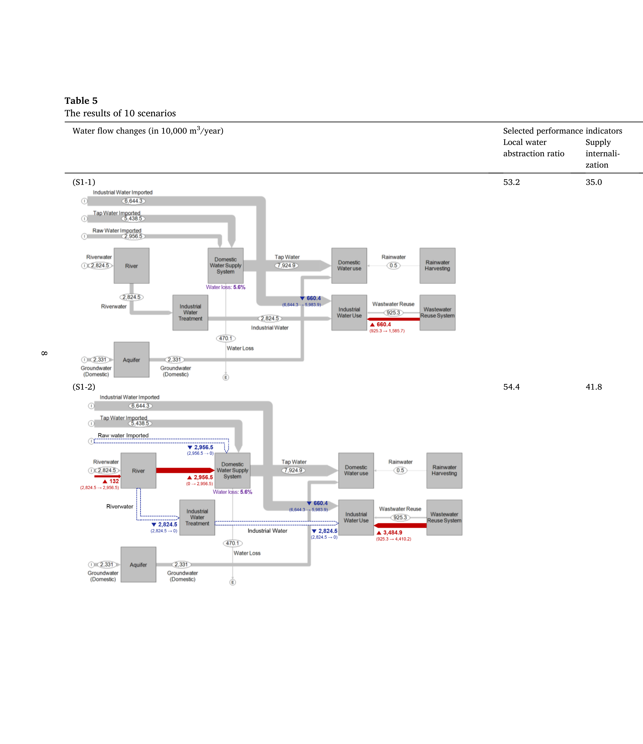
表5
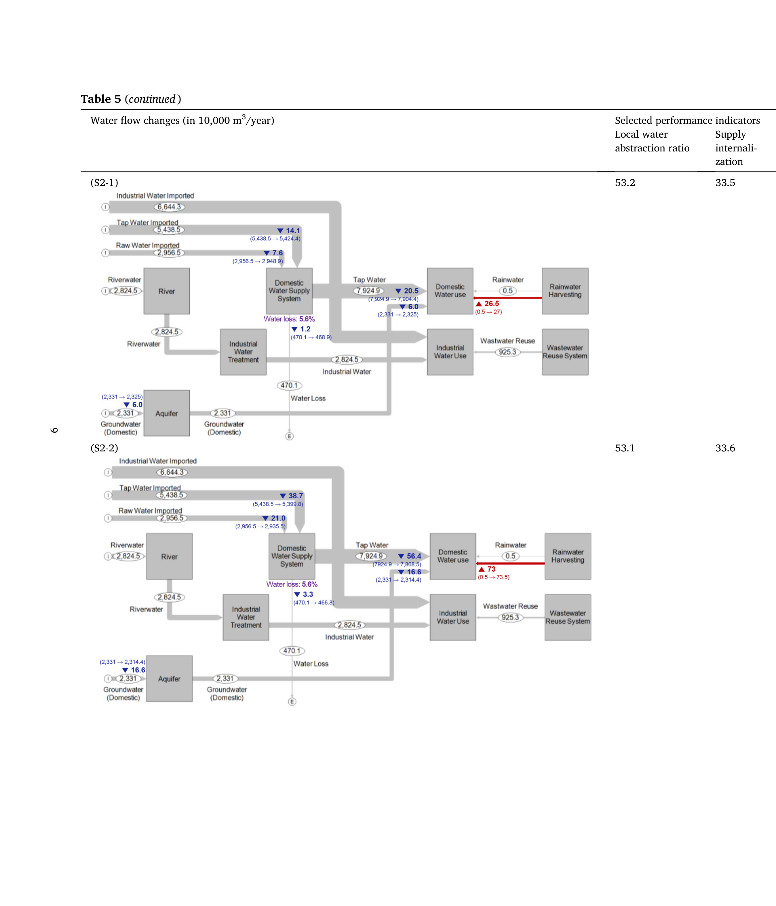
表5（续）
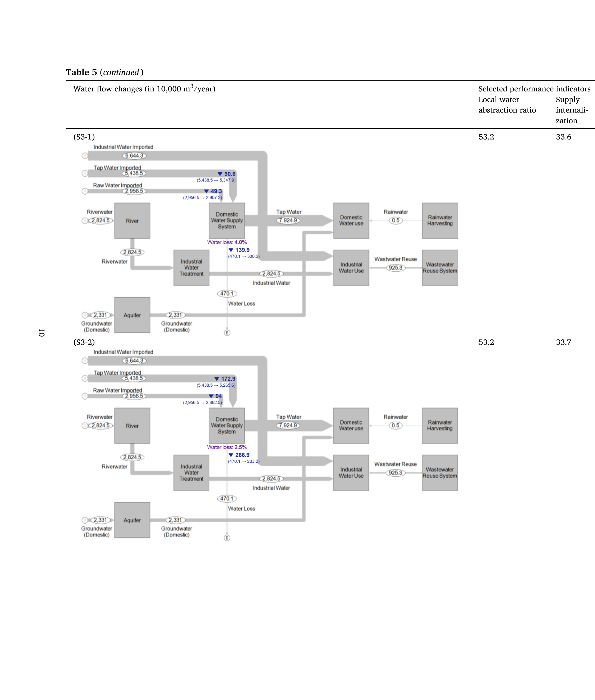
表5（续）
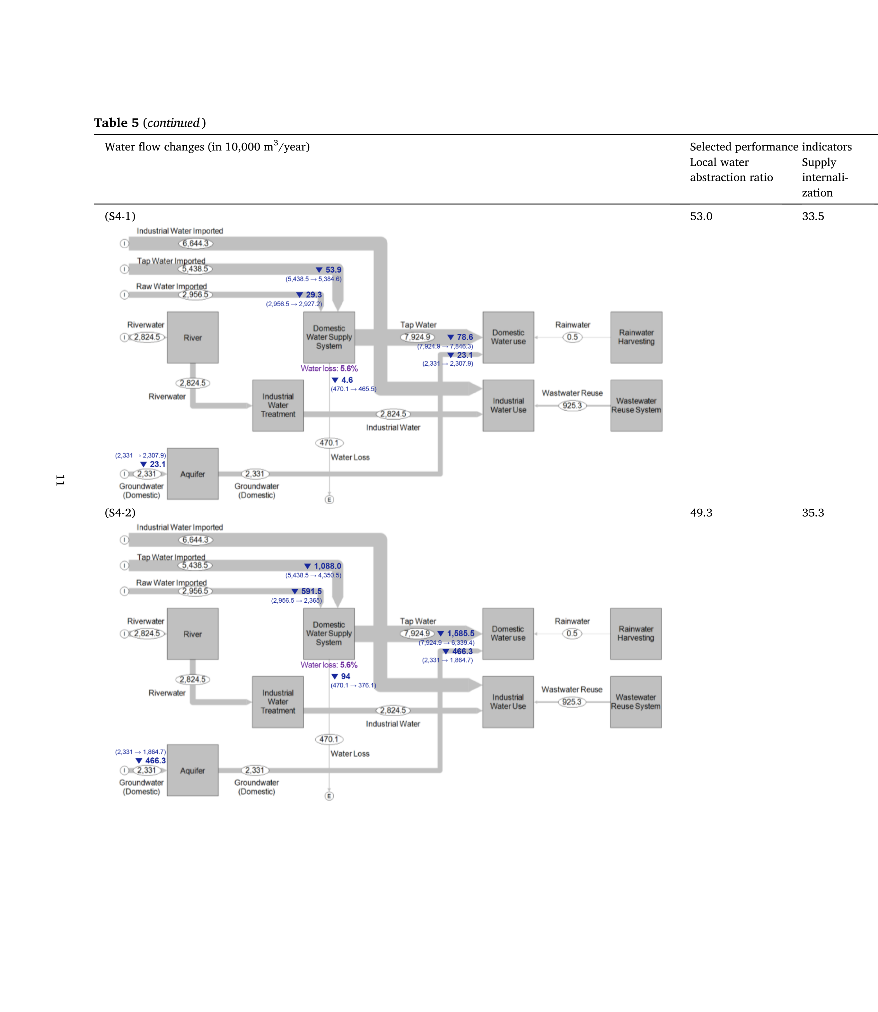
表5（续）
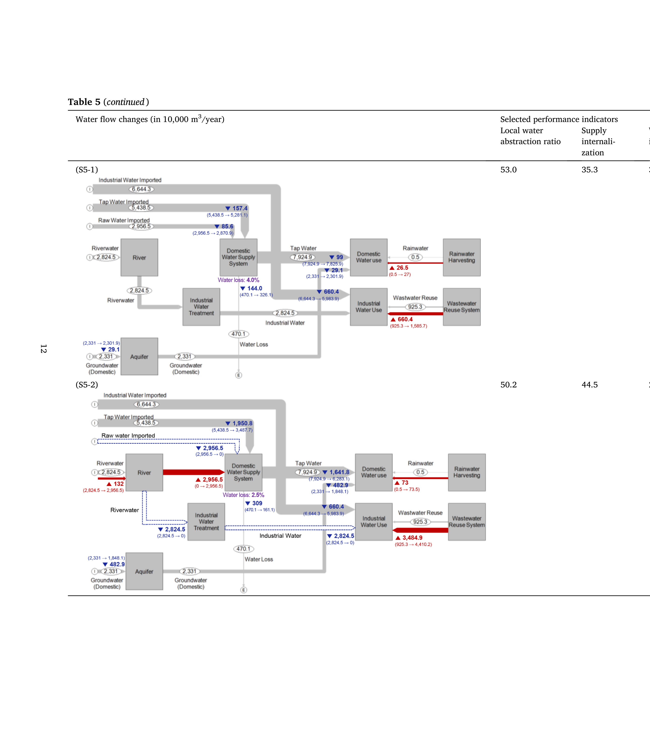
表5（续）
最大化分散式基础设施的两大关键优势——多功能性和高适应性。此外，为了克服已报告的障碍（如缺乏专业操作人员和较高的维护成本(Seoul Metropolitan Government, 2013)），可能需要更大规模的采用(Farreny, Gabarrell, & Rieradevall, 2011; Lee, Kim, Kang, & Jeong, 2012)以及提供必要的维护服务。
减少水损失的影响也较小，因为坡州自2011年以来一直在努力减少水损失(Choi, 2019)。坡州实现了水损失率从2011年的10.2%降至2018年的5.6%(MOE, 2012, 2019c)。部分工作集中在更换和管理水管道上，这需要约2,000万美元的投资才能减少1%的水损失率。此外，坡州可以通过基于传感器的监测进一步减少水损失，该监测作为2014年启动的“智慧水城市”试点项目的一部分被采用(Lee & Lee, 2020)。然而，考虑到坡州超过20%的管网使用年限已超过20年(MOIS, 2021)，坡州需要定期管理其基础设施以维持较低的水损失率或进一步降低之。
3.4. 研究的局限性
使用UWM，我们的研究在城市层面对坡州的水管理进行了整体性评估。虽然我们的UWM研究在最大程度上纳入了大部分可用数据，但由于数据质量的差异和所引入的假设，某些水流估算具有更大的不确定性。使用基于谱系的数据质量评估方法评估坡州2018年水流的不确定性时(Laner, Feketitsch, Rechberger, & Fellner, 2016; Weidema & Wesnæs, 1996)，两种水流——分散式居民废水排放和对公共废水处理设施的入渗/流入——尤其显示出更高的不确定性水平（补充材料中的表S2-1）。关于从坡州两种类型的分散式废水系统（个体化粪池或更先进的分散式处理系统）直接排放的居民废水，没有关于实际处理量或排放水质的监测数据。虽然UWM使我们能够从质量平衡中估算这一数值，结果证明该估算值在已报告的安装容量值范围内，但该估算仍需审查和验证。需要进行调查以监测分散式系统运行的有效性以及任何故障案例。用于坡州未来水流和情景分析的估算固有地引入了额外的不确定性。虽然我们的研究在最大程度上利用了来自政府报告和/或规划文件的可靠估算，但未来的研究可以采用不同的方法来探索未来的水循环和情景。
在探索替代性水管理时，本研究主要通过仅考虑直接水流，聚焦于四种循环水策略对水资源安全的代谢效应。为了进一步理解这些策略的可行性和可持续性，未来的研究需要分析生命周期成本、相关的营养物流动和水质，以及/或碳排放。例如，Yerri和Piratla (2019)评估了现场式和卫星式分散灰水回用系统的生命周期成本和预期效益，而Woltersdorf, Scheidegger, Liehr和Döll (2016)使用数学物质流分析量化了与农业灌溉水回用相关的营养物和盐分流动。此外，一些研究评估了分散式水回用系统、灰水利用和雨水收集的碳排放，考虑了减少径流、避免上游/下游处理和/或减少污染物排放等因素(Chang, Lee, & Yoon, 2017; Kavvada et al., 2016)。需要进行类似的分析以评估循环水策略在何种程度上增加或减少生命周期成本、营养物排放和/或碳排放，以更好地理解其在特定本地背景下的可持续性。
4. 结论
本研究考察了四种循环水策略对韩国坡州市三个水资源安全目标的影响。我们采用了UWM框架，并推导了用水效率、水自给率和供应多样化的指标。本研究有两项贡献。首先，为了提出适用于案例研究区域的可行建议，我们以情景的形式编制并反映了关于现有和规划水基础设施建设产能的详细信息，以及人口、新建建筑和/或用水需求增长的预测。其次，除了先前研究中使用的水代谢指标外，我们还采用了三个指标（本地取水率、来源分布和多样性指数）以更好地反映水资源安全的本地背景。
对坡州2018年水代谢的分析表明，该市为应对本地水资源约束而推动了多种水源的利用，但其用水效率仍低于标杆都市城市首尔。为了满足到2040年不断增长的用水需求，该市计划主要依靠扩大供水基础设施，这将导致本地取水率和调水率上升，同时降低供应内部化和多样性。相反，如果坡州实施四种循环水方案，即废水回用、雨水收集、减少水损失和用水需求管理，在最佳情况下，该市可以避免调水，其量相当于2018年至2040年间预期供水增长量。水回用显示出最高的潜力，其次是用水需求管理，而雨水收集的影响有限。本研究从代谢角度探索了将水作为资源进行管理的循环方案，但未来的研究需要评估其他可持续性方面，如水质、经济成本、环境后果和/或与水相关的风险。
利益冲突声明
作者声明他们没有已知的可能影响本文报告工作的竞争性经济利益或个人关系。

数据可用性
数据可根据要求提供。

致谢
我们衷心感谢BK21 FOUR（Brain Korea 21, Fostering Outstanding Universities for Research）对开展本研究所提供的资金支持，该研究由韩国教育部和韩国国家研究基金会资助（编号5199990314245），并感谢KU-KIST School Project和高丽大学。我们还感谢Young Moo Cho博士为我们提供数据和有益的讨论。
补充材料
与本文相关的补充材料可在在线版本中通过doi:10.1016/j.scs.2022.104355获取。

参考文献

论文深度解读
Exploring circular water options for a water-stressed city: Water metabolism analysis for Paju City, South Korea

核心结论
本文以城市水代谢（UWM）框架分析坡州2018与2040年水流转运，评估四种循环水策略（污水再生、雨水收集、漏损削减、需求管理）对三项水安全目标的影响。核心结论：坡州2018年人均用水777 m³，远高于首尔（127 m³）与蔚山（536 m³），但内部化程度（24.6%）与多样性指数（1.82）已优于蔚山[Table 4, §3.1]。到2040年，按现行规划进口率将由26.7%升至35.9%、多样性指数降至1.74[§3.1]。作者声称，最大潜力组合情景（S5-2）下四种策略可减少55.68百万m³/年进口，相当于抵消2018—2040供水增量[§3.2, Table 5]。污水再生贡献最大，雨水与漏损策略影响有限。

研究问题与真正贡献
作者要回答的核心问题是：对于一个本地水源稀缺、且已规划大规模跨区域调水与工业水厂扩建的缺水城市（坡州），循环水策略在多大程度上能缓解对进口水的依赖与基础设施扩建压力[§1, §2.1]。这与既有UWM研究的差异在于：以往多采用单参数假设（如"污水回用比例"），而本文将既有/规划设施产能、人口增长、新建建筑、用水需求预测等明细数据嵌入情景，以提高政策可行性[§1]。
研究真正贡献有两点（作者自述，§4）：第一，构建了10个高分辨率情景（5类策略×保守/最大潜力），将地方规划文件中的具体产能与需求预测纳入情景边界；第二，在传统UWM指标之外引入三个新指标——本地取水比、水源分布、Shannon-Weaver多样性指数——以更贴合坡州的本地水安全语境[§2.2, Table 2]。
分析判断：论文的"真正贡献"不在于发现新机制，而在于方法学组装与本地化适配。其比较基准（首尔、蔚山）的数据并非本文原创，而是直接取自Jeong and Park (2020)[Table 4脚注]，因此"坡州效率低于首尔"这一判断依赖外部研究的口径一致性，本文未重新校核。此外，"循环水策略可抵消供水增量"的结论建立在最大潜力情景S5-2上，而该情景同时假设了节水器具在全部住宅推广、污水回用扩至LCD园区新增需求等多个独立前提，任一前提落空都会显著削弱该抵消比例。作者未对情景假设的联合概率或敏感性做定量分析。

技术方法详解
方法核心是UWM质量平衡，源自Kenway et al. (2011)并由Renouf et al. (2018)发展[§2.2]。系统边界设为坡州行政边界，理由是水资源在地方/区域层级管理、绩效目标与数据采集均在此尺度[§2.2]。
输入：人为流（集中供水C、分散供水D、污水WW、再生Re）与自然流（未收集降水P、地表径流SW、地下水入渗G、蒸散ET），以及蓄变量ΔS。核心方程（Eq.1）：P + C + D + Re = ET + SW + WW + G + Re + ΔS。注意Re在等式两侧均出现：左侧作为分散/再生供给计入，右侧作为已扣除回用的污水排出——这一处理保证回用流不被双算，但要求WW严格定义为"扣除回用后的外排污水"，否则平衡失效。
输出：7个指标分3维[Table 2]——效率维（用水强度=（C+D+Re−漏损）/人口；漏损率=漏损/(C+D+Re)）；自给维（本地取水比=C/可用水资源；供给内部化=(D+Re)/(C+D+Re)；进口率=进口/(C+D+Re)）；多样化维（水源分布=各源/总供给；多样性指数=−Σpᵢlnpᵢ，Shannon-Weaver形式）。其中本地取水比、水源分布、多样性指数为本文新引入或细化[§2.2]。
关键机制（决定结果效果的2—4个）：
1. 情景参数化方式：保守情景沿用坡州已立目标或最低潜力，最大潜力情景取上限或更高效率（如漏损降至首尔2.5%、节水器具覆盖全部住宅）[Table 3]。情景差异直接决定指标变化幅度。
2. 漏损率口径：坡州2018年漏损率5.6%，已低于全国10.8%，故S3削减空间极小，这是S3影响有限的根本原因[§3.2]。
3. 工业回用规模：LCD园区129百万m³用水中含70百万m³灰水+9百万m³再生水，使坡州在韩国回用排名第二[§3.1]；S1-2进一步扩大回用，是进口削减最大的单一杠杆。
4. 雨水潜力估算：S2-2仅729,000 m³/年，受限于《水再利用促进法》对雨水罐容量的初始要求不高[§3.3]。
工程实现信息：自然流（ET、G、SW）部分由Kim (2019)估算，部分由质量平衡反算；污水量由公共污水处理厂运行统计+全国污染源调查+京畿道内部数据+质量平衡交叉估计[Table 1]。论文未说明所用软件、代码或求解器，未给出迭代收敛容差，仅以"mass balance"描述。复杂度方面，UWM本身是线性守恒，无优化或反馈耦合，可扩展性受限于数据可得性而非计算量。作者指出与系统动力学、生命周期评价的耦合留待后续[§1, §3.4]。
情景构建方法：10个情景按"5类策略×保守/最大潜力"两档组织[Table 3]。保守档（Sx-1）以坡州已立目标或最低潜力为锚，如S1-1取坡州下水道维护框架计划中2030年污水回用目标；最大档（Sx-2）取上限或更高效率基准，如S3-2漏损率2.5%取自首尔2015年实测（Jeong & Park 2020），S4-2节水器具20%节水率覆盖全部住宅而非仅新建建筑。S5-1/S5-2为前四类策略的叠加，但论文未说明叠加时是否处理策略间相互作用（如需求管理减少污水量进而影响S1可回用量），即默认各策略效应近似可加——这一假设在S5-2的55.68百万m³/年抵消量中隐含，但未做交叉验证。
基准对照方法：首尔与蔚山2015年数据直接取自Jeong and Park (2020)，本文未重新计算，仅用于指标横向定位[Table 4脚注]。这意味着跨城市比较的口径（系统边界、水源分类、有效降雨处理）依赖该外部研究的一致性，本文未独立校核。指标计算中"可用水资源"（本地取水比分母）的具体口径论文未给出明确数值，仅在Table 4报告结果，复现时需参照Jeong & Park (2020)的定义。

数据处理与统计流程
数据来源：公开统计（环境部Waterworks/Sewerage统计、地下水报告、污水处理厂运行统计、全国污染源调查、KMA气象开放数据、坡州统计年鉴）、规划文件（2040年跨区域与工业水供给总体规划、坡州下水道维护框架计划、水再利用计划）、文献（Kim 2019、Jeong & Park 2020）、现场访谈、京畿道内部数据[Table 1, §2.1]。作者明确说明"一位作者获得了非公开数据"[§2.1]。
样本/参照年：2018（现状基准）与2040（未来），其中2040流量部分由规划文件外推、部分由质量平衡计算。首尔/蔚山2015年数据作为基准对照，直接取自Jeong and Park (2020)[Table 4脚注]。2018年各水流按水源类型（Cs/Cg/Dp/WW/Re/P/ET/G/SW）逐一汇编，Table 1给出每类流的子项与来源年份，部分流仅2018年可得（如Cg地下水、Dp雨水），2040年由规划外推或平衡反算。
缺失数据处理：分散式住宅污水（化粪池与高级分散处理系统）无运行监测数据，作者以质量平衡反算，并与已报告装机容量范围交叉验证，结论是估计值落在装机容量范围内，但明确需进一步核查[§3.4]。入渗/入流（I/I）至公共污水处理厂同样由平衡估算。工业灰水数据来自访谈内部数据，非公开统计[Table 1]。
数据质量评估：采用pedigree-based数据质量评估法（Laner et al. 2016; Weidema & Wesnæs 1996）对2018年各水流做不确定性评级，结果显示上述两类分散式污水流的不确定性最高[§3.4, Table S2-1]。论文未给出其余水流的pedigree分数明细，也未量化不确定性对最终指标的传播。
异常值/清洗：论文未说明。数据转换主要是单位统一（10,000 m³/年）与按部门（工业/农业/住宅/其他）归并。特征工程层面，多样性指数需先将水源分为河、库、地下水、雨水、灰水、再生水、进口七类再算pᵢ[Table 4]。2040需求预测取自环境部与坡州市政府联合估计（日缺水86,661 m³）[§2.1]，人口增长8%与LCD产能扩张取自政府规划文件。
统计检验：本文无假设检验、无置信区间、无效应大小、无样本量功效分析。所有"差异"以描述性数字呈现（如"777 vs 127 m³"）。"显著""高于"等用语为定性比较，非统计显著性。因此"坡州效率低于首尔"应理解为数值差异，而非统计推断。数据划分/类别不平衡不适用（非监督/预测建模）。

绘图与可视化方法
论文有3张图+5张表（Table 5跨5页）。最关键的是Fig.2与Fig.3。
Fig.1（p.3）为坡州在首都圈与临津江流域的区位地图，仅作空间背景，不承载定量信息。
Fig.2（坡州2018水代谢，p.6）与Fig.3（2040，p.7）：要证明的核心是城市水流的来源构成与去向分配，以及2018→2040的结构变化。两张图均为Sankey式水流图，单位10,000 m³/年。流向从左侧水源（河、库、地下水、雨水、灰水、再生水、进口）经中部使用部门（工业、农业、住宅）到右侧排出（蒸发、径流、污水、入渗）。每个流带的宽度与水量成正比，颜色区分水源/部门类别。
数据聚合方式：将Table 1中逐项流量按水源类别与部门类别汇总。无平滑、无归一化、无对数尺度，为线性绝对水量。未绘制误差范围——这与§3.4承认的高不确定性水流（分散式污水、I/I）形成张力：图中这部分流带的视觉宽度被赋予与其他低不确定性水流相同的确定性，可能误导读者低估其不确定性。重绘建议：对高不确定性流带加阴影或虚线边框，或叠加pedigree分数。
Table 4（p.6）：坡州/首尔/蔚山三城指标对照表，含用水强度、漏损率、本地取水比、供给内部化、进口率、水源分布、多样性指数。该表是"坡州效率低但多样性高"判断的原始证据。表内"供给内部化"同时给出"含/不含有效降雨"两套数值（38.6%/24.6%），口径切换需读者留意；住宅/工业/农业用水强度分行列出，便于部门归因。
Table 5（p.8—12）：10情景结果表，跨5页连续呈现，列含水流变化量、本地取水比、供给内部化、进口率、水源分布、多样性指数。表格被拆成多页且列名重复出现，阅读时易错行；S5-2的进口率24.0%与S1-2的27.3%是关键对照点。表格未给出情景间差异的显著性或不确定性区间。
Table 3（p.5）：10情景的文字描述表，是理解Table 5数字前提的必读附件。可视化整体合理，但缺少不确定性可视化是主要缺陷。

关键证据与实验结果
关键证据集中在§3.1—3.2与Table 4/5。需区分作者声称、表格证据与分析判断。
证据1（2018现状）：坡州2018年总用水360百万m³，人均777 m³，为首尔6.1倍、蔚山1.4倍[§3.1, Table 4]。工业占39.2%、农业34.5%、住宅23.2%。LCD园区单厂用水129百万m³（含70百万m³灰水+9百万m³再生水），高于全城住宅用水83百万m³[§3.1]。
证据2（2018对比）：坡州进口率26.7%>蔚山21.3%；供给内部化24.6%为蔚山5倍；多样性指数1.82>蔚山1.38[§3.1, Table 4]。作者据此声称坡州在回用与内部化上"处于韩国较先进位置"——这是基于数值比较的定性判断，非统计检验。
证据3（2040基线）：需求增至418百万m³，人均808 m³；进口率升至35.9%，多样性指数降至1.74[§3.1, Table 4]。作者称"水安全将恶化"。
证据4（情景结果，Table 5）：
情景 | 进口率(%) | 供给内部化(%) | 多样性指数 | 进口削减(百万m³/年) | 论文定位
2040基线 | 35.9 | 33.5 | 1.74 | — | 恶化基准
S1-2最大污水再生 | 27.3 | 41.8 | 1.86 | ~36 | 单一策略最大削减
S4-2最大需求管理 | 33.6 | 35.3 | 1.76 | ~21.46 | 总需求削减最大
S2-2最大雨水 | 35.8 | 33.6 | 1.74 | ~0.073 | 影响可忽略
S3-2最大漏损 | 35.5 | 33.7 | 1.74 | 极小 | 影响可忽略
S5-2全部最大 | 24.0 | 44.5 | 1.77 | 55.68 | 抵消供水增量

证据5（抵消声明）：S5-2减少进口55.68百万m³/年（37.7%），作者称"相当于2018—2040供水增量"，故可抵消该期增量[§3.2]。S1-2单独可抵消65.3%的增量[§3.2]。保守组合S5-1仅削减9.03百万m³/年（6.0%），与最大档差距悬殊（约6倍），说明结论对情景乐观度高度敏感。
分析判断：Table 5数字内部一致（进口率与削减量方向吻合），但跨页拆分易误读。S2/S3"影响可忽略"由表格直接支持。需注意"抵消供水增量"≠"无需新建基础设施"——作者仅在S1-2处明确"可避免工业水生产厂建设"[§3.3]，对住宅侧调水管网未做同等规避声明，此为证据边界。

论文没有证明什么
论文未证明或证据不足的声称：
1. "循环水策略可抵消2018—2040供水增量"[§3.2, 摘要]：仅在最乐观的S5-2下成立，且S5-2同时假设节水器具全覆盖、污水回用扩至LCD新增需求、漏损降至2.5%等多个独立前提。论文未做敏感性分析或联合概率评估，无法判断任一前提落空后的残余抵消比例。这是条件性结论，但摘要表述偏向无条件。
2. "坡州在回用与内部化上处于韩国较先进位置"[§3.1]：基于与蔚山单点对照（2015年数据，外部研究）。未与其他韩国城市横向比较，"先进"是相对蔚山的定性，非全国排名（除"回用规模第二"引自MOE 2019b外）。
3. "水安全将恶化"[§3.1]：仅以进口率上升、多样性指数下降两个指标支持。但水安全是多维概念，论文未构建综合指数，也未纳入水质、风险、公平等维度（作者在§3.4与§4自承）。故"恶化"是部分指标恶化的代理判断。
4. 污水再生"可避免工业水生产厂建设"[§3.3]：作者未提供该厂的产能、投资、工期数据以做替代论证，仅以水量抵消作为代理。工业水厂是否可完全由再生水替代，取决于水质匹配（论文未涉及水质，§3.4自承）。
5. 不确定性未传播到结论：§3.4承认分散式污水与I/I不确定性最高，但Table 4/5的所有指标均以点估计呈现，未给出区间。读者无法判断"777 vs 127 m³"的差异是否在不确定性范围内稳健。
6. 数据可获得性声明模糊：Data availability仅写"Data will be made available on request"[文末]，而正文承认部分数据来自"非公开"内部渠道[§2.1]，复现者能否实际获取未说明。
7. 未来情景的外推假设：2040人口增长8%、LCD产能扩张等取自政府规划[§2.1]，论文未检验规划假设的可靠性或给出替代情景。
分析判断：上述多为"作者声称超出证据"的情况，非方法错误。论文在§3.4的自我限制声明较为坦诚，但摘要与结论的强表述与§3.4的弱证据之间存在张力。

可复现性清单
复现要素 | 论文提供情况 | 评估
系统边界与方程 | Eq.1 + 指标公式[Table 2] | 完整
水流数据来源 | Table 1逐项列出来源与年份 | 较完整
原始数据值 | 部分非公开（京畿道内部数据、访谈）[§2.1] | 受限
情景参数 | Table 3文字描述+S1.3附录 | 较完整
代码/软件 | 论文未说明 | 缺失
不确定性量化 | pedigree方法提及，明细在Table S2-1 | 部分缺失
统计检验 | 无 | 不适用
对照数据 | 首尔/蔚山取自Jeong & Park 2020[Table 4] | 需查原文
复现门槛 | 中等：线性平衡易算，非公开数据是主要障碍 | —

复现障碍主要在数据获取：作者明确依赖非公开内部数据与访谈[§2.1]，Data availability声明为"on request"但未承诺公开。方法本身（质量平衡+指标公式）可由公开统计重建，但分散式污水、I/I、工业灰水等关键流的精度取决于内部数据。补充材料（Section S1.1—S1.3, Table S2-1, S2-3）提供情景明细与不确定性评级，是复现的必要附件。

价值、适用条件与下一步
价值：对缺水且规划大规模调水的中型工业城市，提供了"先量化循环水潜力、再决定基础设施扩建"的可操作框架。高分辨率情景（嵌入具体产能与需求预测）比单参数假设更贴近规划决策，是其主要方法学价值。
适用条件：需具备较完整的城市级水流统计、规划文件与设施产能数据；自然流（ET/G/SW）需有本地化估算（本文用Kim 2019）；多样性指数需水源分类足够细。对数据薄弱或自然流估算缺失的城市，直接套用会放大不确定性。
下一步（作者自述+分析判断）：
1. 耦合生命周期评价，量化各策略的能耗与碳排放[§1, §3.4]——作者明确这是后续研究。
2. 纳入水质、营养盐、盐分流量[§3.4]，尤其农业回用方向。
3. 对高不确定性水流（分散式污水、I/I）开展实地监测，替代质量平衡反算[§3.4]。
4. 对情景假设做敏感性/联合概率分析，区分"最大潜力"与"可行预期"。
5. 将UWM与系统动力学或成本核算耦合[§1]，评估经济可行性与动态反馈。
分析判断：论文作为"更大研究的第一部分"[§1]，其价值需待后续碳排放与生命周期研究验证；单独看，它提供了清晰的流量基线与策略排序，但策略的最终采纳仍需经济与水质维度补强。

最终记忆卡
一句话：用UWM质量平衡证明，坡州靠污水再生+需求管理可抵消2018—2040供水增量，但雨水与漏损策略影响有限。
关键数字：2018人均777 m³（首尔6.1倍）；2040进口率26.7%→35.9%；S5-2削减进口55.68百万m³/年(37.7%)；S1-2抵消65.3%增量。
方法：UWM(Eq.1)+7指标(3新)+10情景(5策略×保守/最大)。
局限：无统计检验、无不确定性传播、部分数据非公开、未涉水质/成本/碳。
记忆点：污水再生是单一最大杠杆；漏损已低位故S3无效；"抵消增量"仅在S5-2最乐观下成立。

